REOPTIMALISASI KEBIJAKAN USAHA MIKRO, KECIL DAN MENENGAH (UMKM) DALAM PERSAINGAN USAHA DI ERA GLOBAL

SKRIPSI
Diajukan untuk Memenuhi Tugas dan Melengkapi Syarat Guna Memperoleh Gelar Sarjana Strata 1 dalam Ilmu Hukum

Oleh :
BELLA PERMATA ILYASA
5118500096

FAKULTAS HUKUM
UNIVERSITAS PANCASAKTI TEGAL
2022

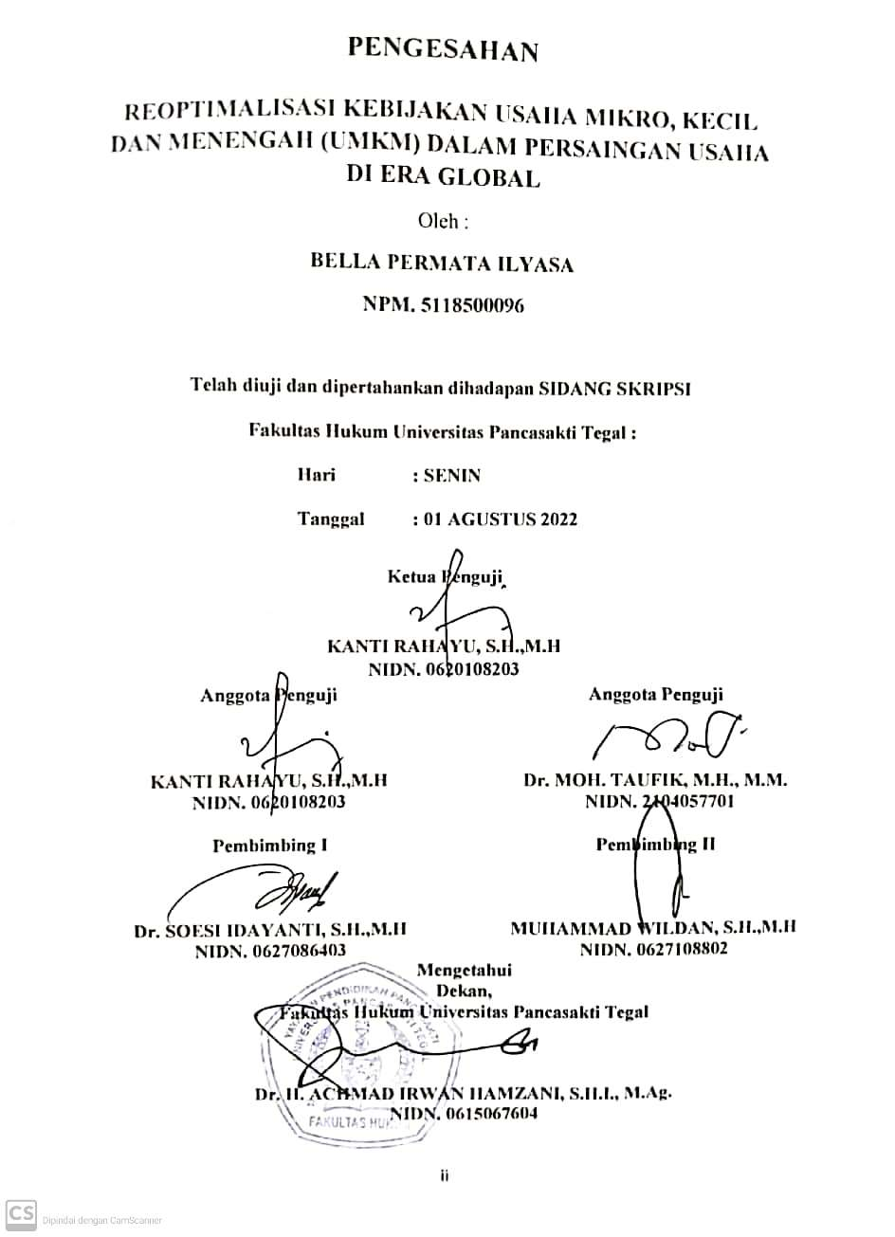
PENGESAHAN

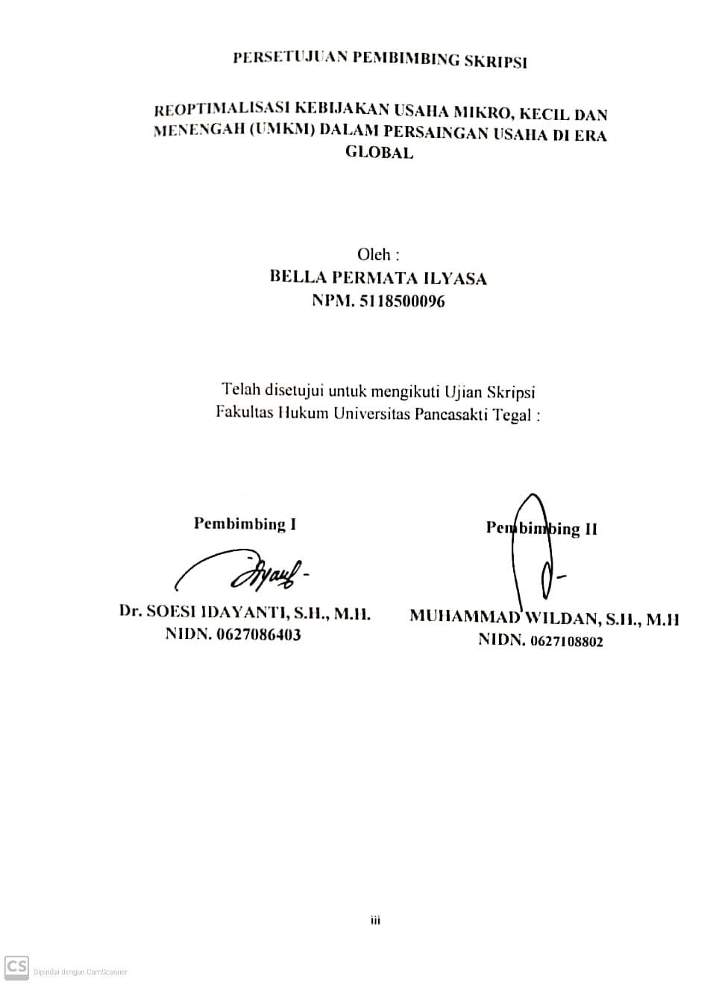
PESETUJUAN PEMBIMBING SKRIPSI

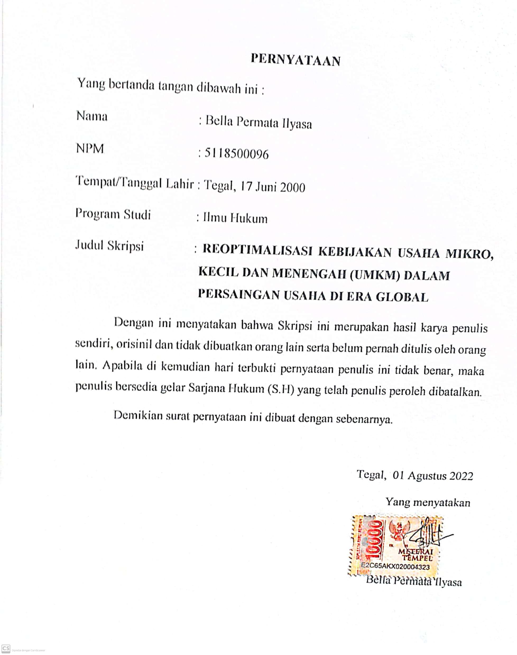
PERNYATAAN

Abstrak
Kebijakan mengenai Usaha Mikro, Kecil dan Menengah (UMKM) sudah banyak diberikan dan dilaksanakan namun kebijakan UMKM perlu dikembangkan karena kurang dioptimalkannya kebijakan tersebut.
Penelitian ini bertujuan : (1)Mengkaji kebijakan UMKM di Indonesia dalam persaingan usaha di era global (2)Mengkaji reoptimalisasi kebijakan UMKM dalam persaingan usaha di era global.
Jenis penelitian ini adalah penelitian kepustakaan (library research). Pendekatan yang digunakan adalah normatif. Teknik pengumpulan data melalui metode kepustakaan yang bersumber dari buku-buku, dokumen serta peraturan yang berhubungan dengan penelitian yang akan diteliti. Dianalisis dengan analisis data kualitatif karena data yang akan disajikan menghasilkan data deskriptif bukan dalam bentuk angka atau numerik.
Hasil penelitian ini adalah kebijakan dan pengoptimalan kembali kebijakan UMKM dalam hal ini memuat berbagai regulasi kebijakan pada aspek kemudahan pendirian usaha, perizinan, fasilitas, akses pembiayaan, akses ke rantai pasok, sampai akses pasar bagi UMKM. Kemudian Undang-Undang Nomor 11 Tahun 2020 tentang Cipta Kerja memiliki beberapa kebijakan strategis adalah yaitu peningkatan ekosistem investasi dan kegiatan berusaha, perlindungan dan kesejahteraan pekerja, kemudahan, pemberdayaan, dan perlindungan UMKM.
Berdasarkan hasil penelitian ini diharapkan akan menjadi bahan informasi dan masukan bagi mahasiswa, akademisi, praktisi, dan semua pihak yang membutuhkan di lingkungan Fakultas Hukum Universitas Pancasakti Tegal.
Kata Kunci : UMKM, Kebijakan, Reoptimalisasi, Persaingan Usaha, Global.

Abstract
Many policies regarding Micro, Small and Medium Enterprises (MSMEs) have been given and implemented, but MSME policies need to be developed because these policies are not optimized.
This study aims: (1)To examine the policies of MSMEs in Indonesia in business competition in the global era (2)To examine the re-optimization of MSME policies in business competition in the global era.
This type of research is library research. The approach used is normative. Data collection techniques through library methods sourced from books, documents and regulations related to the research to be studied. Analyzed with qualitative data analysis because the data to be presented produces descriptive data not in the form of numbers or numeric.
The results of this study are policies and re-optimization of MSME policies in this case containing various policy regulations on aspects of ease of business establishment, licensing, facilities, access to financing, access to supply chains, to market access for MSMEs. Then Law Number 11 of 2020 concerning Job Creation has several strategic policies, namely increasing the investment ecosystem and business activities, protection and welfare of workers, convenience, empowerment, and protection of MSMEs.
Based on the results of this research are expected to be the source of informations and suggentions for the college students, academists, and all the parties who need this informations in the Law Faculty of Panca Sakti Tegal environment.
Keywords : MSME, Policy, Re-optimization, Business Competition, Global.

PERSEMBAHAN

Dengan mengucap syukur kehadirat Allah SWT., alhamdulillah penyusunan skripsi ini dapat selesai. Sholawat dan salam penulis sampaikan kepada Rasulallah Saw. Yang telah membawa rahmat serta nikmatnya. Penyusunan skripsi ini tidak lepas dari bantuan dan dorongan berbagai pihak yang kepadanya patut diucapkan terima kasih, maka penulis ingin mempersembahkan skripsi ini kepada :
- Diri sendiri yang telah berjuang dan menyelesaikan skripsi ini sampai tuntas dan pantang menyerah
- Orang tua penulis yang selalu mendukung dan mendoakan penulis sehingga dapat menyelesaikan skripsi ini dengan baik.
- Orang tua Renaldy Putro Utomo yang selalu mendukung dan mendoakan penulis sehingga dapat menyelesaikan skripsi ini dengan baik.
- Renaldy Putro Utomo yang selalu menemani, mengingatkan dan bersama-sama untuk menyelesaikan penyusunan skripsi masing-masing sampai selesai.
- Adik serta saudara-saudara penulis yang telah memberikan dukungan, pengalaman, dan pembelajaran selama ini.
- Bunda Dr. Soesi Idayanti, S.H., M.H. dan Bapak Muhammad Wildan, S.H., M.H. Selaku dosen pembimbing penulis yang sudah membantu dan membimbing dengan sabar dalam penyusunan skripsi ini.
- Teman-teman Affaible ( Alifya, Frisca, Lutfia, Fitri) yang telah memberikan arahan dan berjuang bersama dalam mengerjakan skripsi.
- Teman-teman yang tidak bisa disebutkan satu persatu yang sudah memberikan semangat penulis dalam menyelesaikan skripsi.

MOTTO
“ Berpikirlah sebelum menentukan suatu ketetapan, atur strategi sebelum menyerang, dan musyawarahkan terlebih dahulu sebelum melangkah maju ke depan.”

( Imam Syafi’i )

KATA PENGANTAR
Dengan mengucap syukur kehadirat Allah SWT., alhamdulillah penyusunan skripsi ini dapat selesai. Dengan skripsi ini penulis dapat menyelesaikan studi di Program Studi Ilmu Hukum Fakultas Hukum Universitas Pancasakti Tegal. Sholawat dan salam penulis sampaikan kepada Rasulallah Saw. Yang telah membawa rahmat serta nikmatnya.
Penyusunan skripsi ini tidak lepas dari bantan dan dorongan berbagai pihak yang kepadanya patut diucapkan terima kasih. Ucapan terima kasih penulis sampaikan kepada:
- Kepada Bapak Dr. Taufiqullah M.Hum. Rektor Unversitas Pancasakti Tegal.
- Bapak Dr. H. Ahmad Irwan Hamzani, S.H.I., M.Ag. Dekan Fakultas Hukum Universitas Pancasakti Tegal.
- Ibu Kanti Rahayu S.H., M.H. Wakil Dekan I Fakultas Hukum Universitas Pancasakti Tegal.
- Bapak H. Toni Haryadi, S.H., M.H. Wakil Dekan II Fakultas Hukum Universitas Pancasakti Tegal
- Bapak Imam Asmarudin, S.H., M.H, Wakil Dekan III Fakultas Hukum Universitas Pancasakti Tegal.
- Bapak Muhammad Wildan, S.H., M.H. selaku Sekretaris Program Studi Ilmu Hukum Fakultas Hukum Universitas Pancasakti Tegal.
- Bunda Dr. Soesi Idayanti, S.H., M.H selaku Dosen Pembimbing I, Bapak Muhammad Wildan, S.H., M.H. selaku Dosen Pembimbing II yang telah berkenan memberikan bimbingan dan arahan pada penulis dalm penyusunan skripsi ini.
- Segenap dosen Fakultas Hukum Universitas Pancasakti Tegal yang telah memberikan bekal ilmu pengetahuan pada penulis sehingga bisa menyelesaikan studi Strata I. Mudah-mudahan mendapat balasan dari Allah SWT. Sebagai amal shalih.

DAFTAR ISI

REOPTIMALISASI KEBIJAKAN USAHA MIKRO, KECIL DAN MENENGAH (UMKM) DALAM PERSAINGAN USAHA DI ERA GLOBAL i
PENGESAHAN ii
PESETUJUAN PEMBIMBING SKRIPSI iii
PERNYATAAN iv
Abstrak v
Abstract vi
PERSEMBAHAN vii
MOTTO viii
KATA PENGANTAR ix
DAFTAR ISI x
BAB I PENDAHULUAN 1
A. Latar BeIakang 1
A. Tujuan Penelitian 15
B. Manfaat Penelitian 15
C. Tinjauan Pustaka 16
D. Metode Penelitian 19
E. Rencana Sistematika Penulisan 23
BAB II TINJAUAN KONSEPTUAL 25
A. Tinjauan Umum Tentang Reoptimalisasi 25
B. Tinjauan Umum Tentang Kebijakan 27
C. Tinjauan Umum Tentang Usaha Mikro, Kecil dan Menengah (UMKM) 36
D. Tinjauan Umum Tentang Persaingan Usaha di Era Global 46
BAB III HASIL PENELITIAN DAN PEMBAHASAN 51
A. Kebijakan Usaha Mikro, Kecil dan Menengah (UMKM) di Indonesia Dalam Persaingan Usaha di Era Global 51
B. Reoptimalisasi Kebijakan Usaha Mikro, Kecil dan Menengah (UMKM) Dalam Persaingan Usaha di Era Global 62
BAB IV PENUTUP 76
A. Simpulan 76
B. Saran 76
DAFTAR PUSTAKA 78
DAFTAR RIWAYAT HIDUP 82

